Методическое пособие «Вербальная коммуникация в комиксах»



Авторы:
Щедрин Дмитрий Сергеевич, преподаватель ГБПОУ «СОУОР»;
Щедрин Сергей Васильевич, пенсионер, к.п.н.


Аннотация

Методическое пособие «Вербальная коммуникация в комиксах» включает следующие разделы: вербальная коммуникация (этапы процедуры общения; речь, или вербальные средства общения; психологические характеристики, влияющие на искажение содержательной информации в общении) и список источников информации (список литературы, список источников иллюстраций).
Методическое пособие содержит 33 рисунка.
Методическое пособие предназначено для студентов и преподавателей психологии общения средних профессиональных учебных заведений, преподавателей и слушателей курсов повышения квалификации (профессиональной переподготовки) системы дополнительного образования.

Государственное бюджетное профессиональное образовательное учреждение «Саратовское областное училище (техникум) олимпийского резерва»

ВЕРБАЛЬНАЯ КОММУНИКАЦИЯ В КОМИКСАХ

методическое пособие

подготовили:

Щедрин Дмитрий Сергеевич, преподаватель ГБПОУ «СОУОР»;
Щедрин Сергей Васильевич, пенсионер, к.п.н.

г. Саратов
2022
СОДЕРЖАНИЕ

Аннотация ………………………………………….…………………………………………..….. 4
1. Вербальная коммуникация ………………………………………………………………….… 5 1.1. Этапы процедуры общения ……………………………………………………………….…. 5 1.2. Речь, или вербальные средства общения ……………………………………………….… 6 1.3. Психологические характеристики, влияющие на искажение содержательной информации в общении ……………………………………………………………………………………….. 12 2. Список источников информации …………………………………………………………….. 25 2.1. Список литературы …………………………….……………………………………….…. 25 2.2. Список источников иллюстраций ……….……..…………………..…………………...…. 25

АННОТАЦИЯ

Методическое пособие «Вербальная коммуникация в комиксах» включает следующие разделы: вербальная коммуникация (этапы процедуры общения; речь, или вербальные средства общения; психологические характеристики, влияющие на искажение содержательной информации в общении) и список источников информации (список литературы, список источников иллюстраций).
Методическое пособие содержит 33 рисунка.
Методическое пособие предназначено для студентов и преподавателей психологии общения средних профессиональных учебных заведений, преподавателей и слушателей курсов повышения квалификации (профессиональной переподготовки) системы дополнительного образования.

1. ВЕРБАЛЬНАЯ КОММУНИКАЦИЯ

1.1. Этапы процедуры общения

этапы процедуры общения

Потребность в общении (необходимо сообщить или узнать информацию, повлиять на собеседника и т.п.) – побуждает человека вступить в контакт с другими людьми.

Ориентировка в целях общения, в ситуации общения.

Ориентировка в личности собеседника.

Планирование содержания своего общения — человек представляет себе (обычно бессознательно), что именно скажет.

Бессознательно (иногда сознательно) человек выбирает конкретные средства, фразы, которыми будет пользоваться, решает как говорить, как себя вести.

Установление контакта.

Обмен мнениями, идеями, фактами.

Восприятие и оценка ответной реакции собеседника, контроль эффективности общения на основе установления обратной связи.

Корректировка направления, стиля, методов общения и способов их взаимодействия.

Окончание.

Рис. 1. Этапы процедуры общения

На каждом этапе существуют определенные правила, которые регулируют как внешнюю (например, не поворачиваться спиной к собеседнику, не говорить одновременно и т.п.), так и внутреннюю, сущностную сторону разговора.

1.2. Речь, или вербальные средства общения

К вербальным средствам общения относят письменную и устную речь, слушание и чтение. Устная и письменная речь участвуют в производстве текста (процесс передачи информации), а слушание и чтение – в восприятии текста, заложенной в нем информации. Речевое общение является важнейшим достижением человека, позволившим ему использовать общечеловеческий опыт, как прошлый, так и настоящий.

Речь – исторически сложившаяся форма общения людей посредством языковых конструкций, создаваемых на основе определѐнных правил. Процесс речи предполагает, с одной стороны, формирование и формулирование мыслей языковыми (речевыми) средствами, а с другой стороны – восприятие языковых конструкций и их понимание. Соотношение речи и языка лучше всего описывается фразой «Речь – это язык в действии». Язык же – это знаковая система, соотносящая понятийное содержание и типовое звучание (написание).

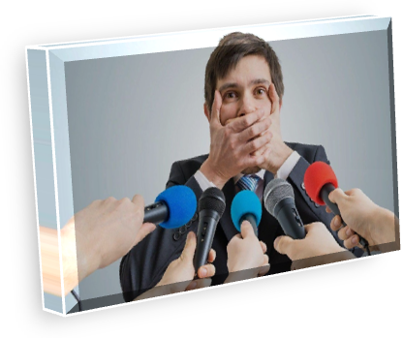

Рис. 2. Речь

Язык и речь помимо коммуникативной функции, функции передачи общественного опыта выступают также орудиями индивидуальной интеллектуальной деятельности (восприятия, памяти, мышления и воображения). Однако все исследователи сходятся в том, что зарождаются они первоначально как средство коммуникации.

Лингвистический канал передачи информации. Каждое слово имеет прямое и явное значение, благодаря чему оказывается возможным передача информации. Однако слова и предложения всегда содержат множество потенциальных смыслов и могут быть многозначными, многосмысленными. Например, слово «котелок» может обозначать как посуду, так и головной убор и голову.



Рис. 3. Лингвистический канал передачи информации

Аналогичным образом обстоят дела и с высказываниями и предложениями. В них тоже могут присутствовать как прямой смысл, так и скрытый подтекст, или иносказательное значение, которое в него привносит либо сам говорящий, либо слушатель, либо ситуация. При этом, следует особо отметить, что люди не всегда прямо и непосредственно выражают то, что хотят сказать, прибегая к кодированию, зашифровыванию своих сообщений.

Например, слова мужа, пришедшего с работы «Ух, сегодня на работе тяжелый день был…», могут означать как «Сегодня меня не трогайте, дайте поваляться перед телевизором» или «Давай я расскажу, какие у нас на работе дела творятся» или «Я помню, что вчера обещал сходить с тобой в ресторан, но, может, отложим?»



Рис. 4. Кодирование сообщений

Большое значение при передаче информации имеют не только что говорится, кем говорится, но и сама ситуация, в которой происходит коммуникация. Очень многое в речи остается как бы «подразумеваемым» и не высказываемым прямо. Естественно, что в таких случаях возможно возникновения непониманий и чтобы их избежать, у людей, находящихся в процессе коммуникации оценка ситуации должна совпадать. Если же ситуация, в которой происходит коммуникация воспринимается собеседниками неодинаково, то это может привести к серьезным искажениям передаваемой информации.

Любое слово, кроме смыслового подтекста, несет и определенную эмоциональную окраску, отражающую определенное отношение. Возьмем для сравнения слова «недорогой» и «дешевый». Оба значения равнозначны по своей сути, но эмоционально слово «дешевый» воспринимается негативно. Воспринимающий автоматически припишет еще пару негативных качеств описываемому товару («ненадежный», «плохой по качеству» и т.д. и т.п.).



Рис. 5. Эмоциональная окраска слов

Нечто похожее происходит и при использовании разных грамматических форм. Согласитесь, что неодинаковый смысл содержится в высказываниях: «преподаватель Х поставил студенту Y двойку» и «студент Y получил двойку у преподавателя Х». Если в первом случае сразу представляется зловредный Х, ставящий несчастному Y двойку, то во втором – Y получает свою вполне заслуженную двойку у Х. Выбор активной или пассивной форм оказывает влияние не только на восприятие причинных отношений, но и приводит к переосмыслению ситуации в отношении того, кто является – главным действующим лицом.
Указанные явления передачи в речи не только явной части информации, но и подтекста, может использоваться с целью создать у реципиента (получателя информации) определенный образ, желаемый коммуникатору (передающему) и носить характер близкий к внушающему воздействию.

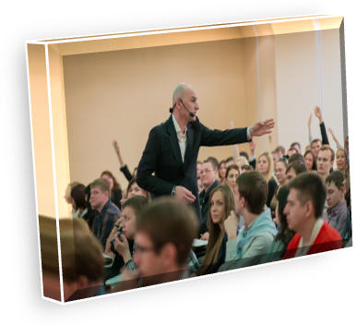

Рис. 6. Внушающее воздействие в речи

В любом сообщении содержится как явная информация, так и некоторый пласт неявной информации, который может быть воспринят недостаточно критично. С манипулятивной целью могут использоваться новые слова, выражения, термины. Например, термин «Биометрическое программирование» поневоле начинает вызывать уважение и может сформировать позитивную установку к предмету еще до знакомства с ним.

К паралингвистическим средствам коммуникации относятся тон голоса, высота звука, интонации, скорость речи, вокализации и т.д. Они также несут и передают смысл, хотя непосредственно языком не являются.



Рис. 7. Паралингвистические средства коммуникации

Паралингвистические средства включают в себя как речевые модификации – высота голоса, ударение, темп, ритм речи, паузы, так и вокальные модуляции – смеющийся, плачущий, стонущий, воющий голос, а также разного рода покашливания, всхлипывания, покряхтывания и т.д.)

Вокализация голоса, каким произносятся слова или фразы, может порой нести большую смысловую нагрузку, чем сами слова, а иногда даже перечеркивать смысл слов. Так, например, если на пляже вы услышите, как кто-то в шумной компании весело, смеющимся голосом кричит «Спасите!», вам, скорее всего, не придет в голову бросаться спасать кричащего, поскольку в данном случае крик «Спасите!» будет свидетельствовать не об опасности, а о чем-то другом.



Рис. 8. Вокализация голоса

Паралингвистические средства коммуникации свойственны устной речи, использование таковых в письменной речи проблематично или невозможно.

Итак, коммуникатор (отправитель информации) кодирует свое сообщение. Задача слушателя (получателя информации) состоит в том, чтобы его декодировать и понять, какими намерениями и интересами движим говорящий.



Рис. 9. Декодировка информации

Для выполнения этой задачи люди полагаются на различные общепринятые правила и негласные соглашения, принятые в данной культуре и считающиеся само собой разумеющимися. Как правило, сообщение воспринимается правильно, но не всегда, поскольку слушатель может обнаружить в сообщении такой скрытый смысл, который отправитель не вкладывал в него, т. е. этого смысла там попросту никогда не было. И порой наоборот – слушатель может пропустить вкладываемый смысл, подтекст сообщения.

Вообще, что касается кодирования и декодирования сообщений, то не все люди владеют (или пользуются) этим умением в одинаковой мере. Степень развитости этих навыков и потребность в их использовании обусловлена такими факторами как социальный статус, гендерная (половая) принадлежность, контекст или ситуационные признаки.
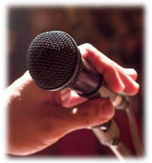

Рис. 10. Кодирование и декодирование сообщений

Кстати, по результатам экспериментов, посвященных этому вопросу, женщины с одной стороны гораздо чаще вкладывают скрытый подтекст в сообщения, а с другой – легче понимают таковой в речи других. Мужчины в этом плане, оказываются несколько неуклюжи и стараются передавать свои сообщения прямо и в большей части случаев неверно понимают подтекст.
Среди речевых средств общения, используемых непосредственно в спорте, Ю.Л. Ханин выделяет следующие варианты.

речевые средства общения

1. Произнесение имени партнера с целью:

а) привлечь его внимание

б) обозначить вполне определенную комбинацию

в) подтвердить свою готовность действовать определенным образом

г) побудить партнера действовать определенным образом

2. Называние комбинации при планировании действий («крест», «растяжка», «сдвижка» и др.).

3. Сообщение о предполагаемых действиях (намерении, готовности):

а) своих

б) партнера («я», «ты», «на месте», «сзади», «сразу»)

4. Сообщение о местоположении:

а) своем

б) партнеров («я здесь», «поменялись», «иди в шестой», «ты в пятом», «я выйду» и т.п.)

5. Указание на желаемые действия партнера (направление и высоту передачи – «короткую», «прострел», «взвесь» и др.; страховку – «посиди сзади»; блокирование – «плотнее», «ход», «линию»).

6. Оценка (положительная и отрицательная) действий партнеров («хорошо», «здорово», «вот так»).

7. Побуждения действовать, активизироваться, ускорить темп игры («внимательнее», «резче», «быстрее «еще» и т.д.).

Рис. 11. Речевые средства общения

1.3. Психологические характеристики, влияющие на искажение содержательной информации в общении

Некоторые свойства личности существенно влияют как на цели и процесс общения, так и на его эффективность. Одни из них способствуют успешному общению (экстравертированность, эмпатийность, толерантность, мобильность), другие его затрудняют (интровертированность, властность, конфликтность, агрессивность, застенчивость, ригидность).



Рис. 12. Некоторые свойства личности и их влияние как на цели и процесс общения, так и на его эффективность

Экстравертированность-интровертированность.
Экстраверсия-интроверсия (от лат. extra – «вне», intro – «внутрь») – характеристика типических различий между людьми, крайние полюсы которой соответствуют преимущественной направленности человека либо на мир внешних объектов (у экстравертов), либо на собственный субъективный мир (у интровертов).

Интроверты медленно устанавливают связи и трудно входят в чуждый им мир эмоций других людей. Они с трудом усваивают адекватные поведенческие формы и поэтому часто кажутся «неловкими». Их субъективная точка зрения может оказаться сильнее объективной ситуации.

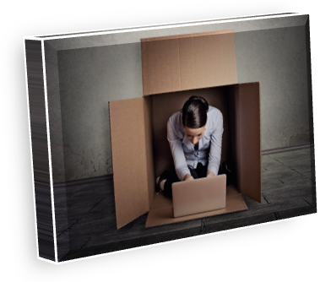

Рис. 13. Интроверт

Из-за более тщательного обдумывания своей речи интровертами у них по сравнению с экстравертами речь замедленна, с длительными паузами. Интроверты скромны, застенчивы, склонны к уединению, предпочитают книги общению с людьми. Они сдержанны, сближаются только с немногими, поэтому имеют мало друзей, но преданы им.

Экстраверты, наоборот, открыты, обходительны, приветливы, общительны, находчивы в разговоре, имеют много друзей, склонны к вербальному общению, не любят уединенное чтение или учебу. Они активны, коммуникабельны, разговорчивы, честолюбивы, напористы и активны. Даже если экстраверты спорят, они допускают влияние на себя. Экстраверты внушаемы и доступны влиянию других лиц.

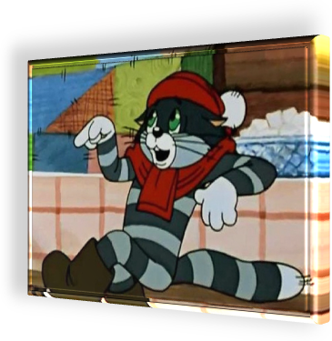

Рис. 14. Экстраверты

Интровертный собеседник. Ведущая его особенность – несклонность к внешней коммуникации, несколько сниженный уровень в общении с другими. Большая сложность внутреннего мира и непохожесть на других также не способствуют налаживанию взаимопонимания, слушатель то и дело вынужден вникать в причудливый и сложный ассоциативный мир интроверта.
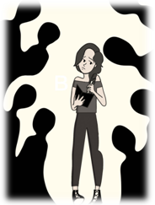

Рис. 15. Интровертный собеседник

Другой человек, для самого интроверта, в какой-то мере загадочен, поскольку непохож на его Я. Невозможность сразу понять другого часто приводит к излишней подозрительности и тенденции пристрастно толковать поступки других. Зато если он поверил вам, привязался к вам, это надолго.

Экстравертный собеседник. Чрезмерно выраженная экстраверсия также может негативно повлиять на процесс общения. Экстраверт может быть излишне навязчив, при этом нежелание общаться у других ему непонятно. Ему непонятно, например, как это другой человек не желает общения … Он однозначно толкует такую позицию партнера как враждебную или обиженную и… бросается за объяснениями: что случилось? что не так? кто обидел?


Рис. 16. Экстравертный собеседник

Вторая черта, которая может затруднять общение с экстравертами – склонность к поспешным суждениям о людях и недостаточная критичность к собственным особенностям. Поспешность в оценке других часто приводит у них к неверной интерпретации мотивов поведения, а легкость на подъем в этом случае может способствовать конфликту. Однако в случае ссоры он не держит камней за пазухой. Завтра он по-свойски обнимется с тем, с кем повздорил сегодня.
Властность. Стремление к власти выражается в склонности управлять социальным окружением, в возможности награждать и наказывать людей, принуждать к совершению определенных действий вопреки их желанию, контролировать их действия, судить, устанавливать законы, нормы и правила поведения и т.п.).

Если контроль или власть над людьми теряется, это вызывает у властолюбца сильные эмоциональные переживания. В то же время он сам не желает подчиняться другим людям, активно стремится к независимости. Когда доминантный собеседник испытывает потребность обратиться к кому-либо, его не слишком заботят соображения типа «уместно ли», «не помешаю ли», «поймут ли» и т.п. Если же это его побудили к контакту своим обращением, вопросом или просьбой, то он не чувствует себя по-настоящему обязанным отвечать.



Рис. 17. Властолюбец

Всегда старается заключить: поддадитесь или не поддадитесь вы его влиянию. А он настроен непременно повлиять: если он силен физически – вызвать робость, если умен – оставить впечатление превосходящего ума. Это у него получается непроизвольно.

Доминантный собеседник легко перебивает, зато, повышая голос, не даст перебить себя. Или, напротив, замолкнет, как бы вынуждая вас снова повторять свои высказывания. Ему очень нелегко признать свою неправоту, даже если она очевидна. При этом он легко прерывает разговор на полуслове, считая это в порядке вещей.

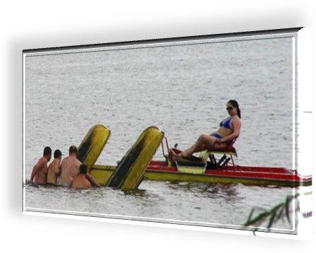

Рис. 18. Доминантный собеседник

Здесь конечно не стоит абсолютизировать недостатки доминантных типов личности. Конечно, неумный и самовлюбленный «доминант» подчас невыносим. Но при известных оговорках люди данного склада весьма ценны: они умеют принимать решения и брать на себя ответственность за происходящее, решительны, настойчивы и, подчас, неутомимы.

Как строить общение с доминантным человеком? Ему надо дать возможность выявления своей доминантности. Спокойно держитесь независимой точки зрения, но избегайте пресекать или высмеивать используемые им «силовые приемы». И тогда он постепенно умерит свой непроизвольный натиск. Если же вы активно осаживаете его, беседа переходит в ссору.
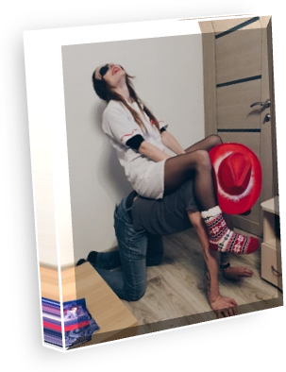

Рис. 19. Как строить общение с доминантным человеком?

Конфликтность. Нет необходимости объяснять отрицательную роль конфликтности и агрессивности для процесса общения, установления взаимопонимания между людьми и отношений между ними. Конфликтность является сложным личностным качеством, включающим в себя обидчивость, вспыльчивость (гневливость), подозрительность.



Рис. 20. Конфликтность

Обидчивость как эмоциональное свойство личности определяет легкость возникновения эмоции обиды. У некоторых людей отмечается своего рода гиперестезия (повышенная чувствительность) осознания собственного достоинства, поэтому они склонны расценивать самые обычные слова, сказанные в их адрес, как обидные, подозревают окружающих в том, что их намеренно обижают, хотя те даже и не думали об этом.



Рис. 21. Обидчивость

Вспыльчивость (гневливость). Вспыльчивый человек воспринимать широкий спектр ситуаций как провоцирующие, склонен во-первых к поспешной предвзятой оценке ситуации, а во вторых – к немедленной реакции на нее.


Рис. 22. Вспыльчивость (гневливость)

Подозрительность – склонность человека подозревать окружающих людей в наличии у них тайных и скрываемых целей, ущемляющих его права и препятствующих достижению его целей.


Рис. 23. Подозрительность

Агрессивность. Агрессивность – это склонность к агрессивному реагированию при возникновении фрустрирующей и конфликтной ситуации. Агрессивное поведение направлено на причинение прямого (физического или психологического) ущерба.


Рис. 24. Агрессивность

Застенчивость – это черта человека, проявляющаяся в стремлении избегать общения или уклоняться от социальных контактов и связанная с повышенной чувствительностью к социальным ситуациям и неуверенностью в себе.


Рис. 25. Застенчивость

Застенчивый человек обычно держится обособленно, редко вступает в разговор, еще реже начинает его сам. В беседе ведет себя неловко, пытается уйти из центра внимания, меньше и тише говорит. Такой человек всегда скорее слушает, чем говорит сам, не решается задавать лишние вопросы, спорить, свое мнение обычно высказывает робко и нерешительно. Застенчивого трудно вызвать на разговор, часто он не может выдавить из себя ни слова, его ответы обычно односложны. Такой человек подчас не может подобрать для разговора нужные слова, нередко заикается, а то и вовсе замолкает; для него характерна боязнь предпринять что-либо на людях. При всеобщем внимании к нему теряется, не знает, что ответить, как реагировать на реплику или шутку; застенчивому общение нередко бывает в тягость.

негативные последствия застенчивости

Застенчивость способствует социальной изоляции и тем самым полностью или частично лишает человека радости общения и социальной (эмоциональной) поддержки.

Человек оказывается уязвимым в стрессовых ситуациях из-за неразвитости навыков социального взаимодействия.

Не имея опыта искреннего и откровенного общения, застенчивые люди склонны думать о себе как об ущербных, не подозревая, что другие также могут испытывать смущение. Из-за подобной неосведомленности у них складывается неправильное представление о своем социальном поведении.

Застенчивость не позволяет другим людям положительно оценить достоинства человека, которому она свойственна. Его смущение не всегда распознается сторонними наблюдателями, особенно когда тот стремится компенсировать свою стеснительность развязностью, напористостью, шумным поведением (особенно это присуще мужчинам). Иногда смущение расценивается как замкнутость, отчужденность, высокомерие, зазнайство, скрытность.

Застенчивость удерживает человека от того, чтобы выражать свое мнение и отстаивать свои права.

Застенчивость, как правило, сопровождается негативными переживаниями одиночества, тревожности и депрессии, она усугубляет чрезмерную сосредоточенность на себе и своем поведении.

Рис. 26. Негативные последствия застенчивости

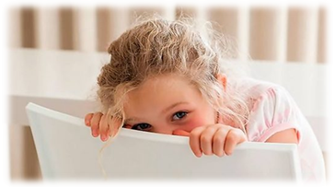
Основная причина застенчивости – уязвимость к социальному стрессу и оценке со стороны других. Следствием является уменьшение активности и самоорганизации в условиях общения (робость).

Рис. 27. Основная причина застенчивости

Робости сопутствует, как правило, переживание ребенком смущения, неловкости, озабоченности своими реальными или воображаемыми недостатками. Поэтому задача учителя – предупредить развитие робости, не дать ей стать особенностью личности. Для этого рекомендуется соблюдать ряд принципов.

принципы предупреждения развития робости

Не следует перегружать ребенка сверх его возможностей, применять давление, чтобы заставить его преодолеть заторможенность, какой является робость. Принуждение может вызвать обратный эффект.

Замечая даже незначительные достижения ребенка, надо его подбодрить, одобрить его усилия.

Не следует преувеличивать трудности, говорить о сомнениях, преградах или неудачах.

Нужно совместно с ребенком анализировать действительные причины его неудачи находить способы действовать более эффективно. Нужно распределять дела во времени так, чтобы спешка не вела к напряжению и не снижала уровень достигаемых результатов.

Надо помочь ребенку увидеть его достоинства, а недостатки рассматривать как явления, подлежащие ликвидации.

Не следует неожиданно ставить ребенка перед новыми ситуациями.

Не нужно стыдить ребенка в присутствии лиц, не входящих в его ближайшее окружение.

Не следует говорить вслух о тех проблемах, которые ребенок доверил только Вам.

Надо избегать избитых определений вроде: «Ну и молчун же ты… Улыбнись же наконец!»

Надо учить ребенка самоконтролю, соответствующим образом дозируя требования к нему, помогая понимать причины его переживаний.

Надо стремиться к общественному признанию ребенка.

Необходимо обеспечить ребенку контакты с ровесниками. Социальные контакты предупреждают страх перед участием в деятельности различных социальных групп.

Рис. 28. Принципы предупреждения развития робости

Другой крайностью, которая также препятствует диалоговому общению – люди с противоположенной тенденцией.

Беззастенчивые. Это чрезмерно свободные в общении, общительные до навязчивости, бесцеремонные люди. Среди студентов и школьников, по данным В. Н. Куницыной, их 13%. Это люди экстравертированные, эмоционально возбудимые, смелые, склонные к риску и авантюризму. Они особенно конфликтны, авторитарны, обладают низким самоконтролем.



Рис. 29. Беззастенчивость

Беззастенчивость чаще встречается среди мужчин, чем среди женщин. Беззастенчивыми бывают застенчивые по своей природе люди, которые, пытаясь преодолеть свою застенчивость, впадают в другую крайность.

Ригидность-мобильность. Эти свойства характеризуют быстроту приспособления человека к изменяющейся ситуации. Понятие «ригидность» обозначает инертность, стремление к привычному, неподатливость изменениям, вводимым новациям, слабую переключаемость с одного вида работы на другой. Пластичность, наоборот, означает легкую податливость изменениям ситуации, легкую смену установок и суждений.



Рис. 30. Ригидность-мобильность

Ригидному собеседнику требуется некоторое время, чтобы включиться в беседу. Дело в том, что он основателен, и если непосредственно перед контактом думал о чем-то, то должен как бы поставить отметину – где остановился в своих размышлениях. Но и после этого он не сразу погружается в стихию обсуждения: глядит на вас изучающе и, подобно тяжелому маховику, «раскручивается» постепенно.
Зато, «раскрутившись», основателен в общении, как и во всем, что он делает. Слушает внимательно. Говорит неспешно, вдумчиво, мысль излагает подробно (вам часто кажется, что это излишние подробности, но он-то другого мнения); фразы строит как можно более понятно, стремясь, чтобы слово точнее передавало смысл. В поисках таких слов порой становится «тягучим», топчется на месте.
Когда, по-вашему, главное уже обсуждено и совместные выводы сделаны, он продолжает вдаваться в детали. Одна негодная деталь, обнаруженная им, сводит на нет уже принятое совместное решение, так что приходится начинать тему разговора сначала. Распроститься с ним сразу невозможно. Он постарается в конце диалога расставить все точки над «i», зафиксировать сходство и различие в ваших позициях, подвести итоги, сформулировать вытекающие из разговора свои и ваши обязательства.

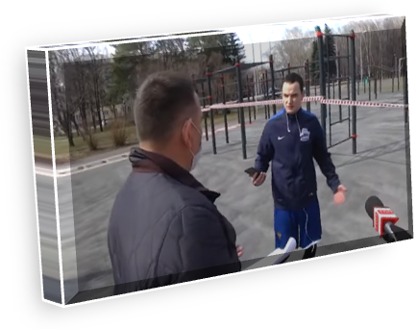

Рис. 31. Ригидный собеседник

Общий портрет субъекта затрудненного общения. Составить таковой достаточно трудно, поскольку ряд характеристик являются в некоторой степени противоположенными друг другу. Однако могут быть выделены определенные типы субъектов затрудненного общения.

типы субъектов затрудненного общения

В одном случае человек стремится к общению, имеет такую возможность, но не умеет это делать, так как он невоспитан, беззастенчив, проявляет эгоцентризм, и это приводит к его отвержению.

В другом случае субъектом затрудненного общения выступает человек, который умеет общаться, имеет такую возможность, но не хочет этого вследствие своей глубокой интровертированности, самодостаточности, отсутствия потребности в общении.

Человек, создающий барьеры в общении, имеет другой набор характеристик: предубежденность, ригидность восприятия другого, следование предрассудкам и стереотипам. Субъект затрудненного общения, привносящий нарушения в процесс общения, может отличаться подозрительностью, завистливостью, эгоцентризмом, тщеславностью, себялюбием, ревностью.

Нарушения общения связывают с установкой человека на унижение другого, ущемление его интересов, подавление и властвование над ним. У такого субъекта затрудненного общения проявляется агрессивно-обесценивающий стиль общения, выражающийся в запугивании и покорении другого, в бесконечной насильственной конкуренции с ним по типу «ты или я».

Рис. 32. Типы субъектов затрудненного общения

Сложные типы личности могут быть выделены и в зависимости от того, какой компонент общения является наиболее «сложным».

сложные типы личности

Неумение вникать в процессы и состояния окружающих. Невозможность видеть мир глазами другого человека. Неадекватность воссоздания представлений и содержания воздействий. Стереотипизация восприятия окружающих и искажение качеств личности партнера общения, «эскалация атрибуции». Преобладание в понимании другого человека оценочного компонента, недифференцированность оценок.

перцептивный

Преобладание эгоцентрической направленности эмоционального отклика. Свернутость сочувствия и содействия. Неадекватность восприятия эмоционального состояния других. Неприязненное, враждебное, высокомерное, подозрительное отношение к другим. Стремление получать в процессе общения только положительные эмоции.

эмоциональный

Неумение выбрать адекватную форму сообщения. Невыразительность и длительность пауз в речи. Застывшая поза и несоответствие экспрессии речевому поведению. Низкий потенциал коммуникативного воздействия. Использование свернутых форм обращения.

коммуникативный

Неумение поддерживать контакт и выходить из него. Стремление больше говорить, чем слушать. Навязывание собственной точки зрения, слепое доказывание своей правоты. Неумение аргументировать свои замечания. Симулирование несогласия в целях дезинформации партнера.

интерактивный

Рис. 33. Сложные типы личности

2. СПИСОК ИСТОЧНИКОВ ИНФОРМАЦИИ

2.1. СПИСОК ЛИТЕРАТУРЫ

- Щедрин С.В. Психология общения в картинках, часть 2 / Беляева Е.Г. Щедрин Д.С., Щедрин С.В. // Информио [Электронный ресурс]: [сайт]. URL: https://www.informio.ru/fond/5489/Metodicheskoe-posobie-Psihologija-obshenija-v-kartinkah-chast-2.

2.2. СПИСОК ИСТОЧНИКОВ ИЛЛЮСТРАЦИЙ

- Рис. 2. Использована картинка, размещенная по адресу: https://kartinkin.net/uploads/posts/2022-05/thumbs/1653594557_4-kartinkin-net-p-oratorskoe-iskusstvo-kartinki-4.jpg.
- Рис. 3. Использована картинка, размещенная по адресу: https://kartinkin.net/uploads/posts/2022-05/thumbs/1653594597_2-kartinkin-net-p-oratorskoe-iskusstvo-kartinki-2.jpg.
- Рис. 4. Использована картинка, размещенная по адресу: https://proprikol.ru/wp-content/uploads/2020/06/kartinki-dumayushhego-cheloveka-3-650x650.jpg.
- Рис. 5. Использована картинка, размещенная по адресу: https://kartinkin.net/uploads/posts/2022-05/thumbs/1653594605_6-kartinkin-net-p-oratorskoe-iskusstvo-kartinki-6.jpg.
- Рис. 6. Использована картинка, размещенная по адресу: https://kartinkin.net/uploads/posts/2022-05/thumbs/1653594612_18-kartinkin-net-p-oratorskoe-iskusstvo-kartinki-19.jpg.
- Рис. 7. Использована картинка, размещенная по адресу: https://kartinkin.net/uploads/posts/2022-05/1653594605_22-kartinkin-net-p-oratorskoe-iskusstvo-kartinki-26.jpg.
- Рис. 8. Использована картинка, размещенная по адресу: https://kartinkin.net/uploads/posts/2022-05/thumbs/1653594651_25-kartinkin-net-p-oratorskoe-iskusstvo-kartinki-30.jpg.
- Рис. 9. Использована картинка, размещенная по адресу: https://kartinkin.net/uploads/posts/2022-05/1653594688_48-kartinkin-net-p-oratorskoe-iskusstvo-kartinki-55.jpg.
- Рис. 10. Использована картинка, размещенная по адресу: https://kartinkin.net/uploads/posts/2022-05/1653594686_44-kartinkin-net-p-oratorskoe-iskusstvo-kartinki-51.jpg.
- Рис. 12. Использована картинка, размещенная по адресу: https://cdn.humoraf.ru/wp-content/uploads/2018/04/smeshnye-foto-lyudej-29.jpg.
- Рис. 13. Использована картинка, размещенная по адресу: https://kartinkin.net/uploads/posts/2022-03/thumbs/1647328560_7-kartinkin-net-p-introvert-kartinki-11.jpg.
- Рис. 14. Использована картинка, размещенная по адресу: https://img2.reactor.cc/pics/comment/%D0%B8%D0%BD%D1%82%D1%80%D0%BE%D0%B2%D0%B5%D1%80%D1%82%D1%8B-%D0%B8%D0%BD%D1%82%D1%80%D0%BE%D0%B2%D0%B5%D1%80%D1%82-%D1%8D%D0%BA%D1%81%D1%82%D1%80%D0%B0%D0%B2%D0%B5%D1%80%D1%82-%D1%87%D0%B5%D1%80%D0%BD%D1%8B%D0%B5-%D0%B1%D1%83%D0%BA%D0%B2%D1%8B-%D0%BD%D0%B0-%D0%B1%D0%B5%D0%BB%D0%BE%D0%BC-%D1%84%D0%BE%D0%BD%D0%B5-3221198.jpeg.
- Рис. 15. Использована картинка, размещенная по адресу: https://kartinkin.net/uploads/posts/2022-03/1647328508_15-kartinkin-net-p-introvert-kartinki-20.jpg.
- Рис. 16. Использована картинка, размещенная по адресу: https://img2.reactor.cc/pics/post/%D1%8D%D0%BA%D1%81%D1%82%D1%80%D0%B0%D0%B2%D0%B5%D1%80%D1%82-%D0%9A%D1%80%D0%B8%D0%BC%D0%B8%D0%BD%D0%B0%D0%BB%D1%8C%D0%BD%D0%BE%D0%B5-%D1%87%D1%82%D0%B8%D0%B2%D0%BE-1552298.jpeg.
- Рис. 17. Использована картинка, размещенная по адресу: https://kartinkin.net/uploads/posts/2021-07/1627389629_24-kartinkin-com-p-dominirovanie-arti-art-krasivo-29.jpg.
- Рис. 18. Использована картинка, размещенная по адресу: https://funik.ru/wp-content/uploads/2020/10/63a589f6391e5dd3a55d-1.jpg.
- Рис. 19. Использована картинка, размещенная по адресу: https://funik.ru/wp-content/uploads/2020/10/a447d58aec4a1ce86600.jpg.
- Рис. 20. Использована картинка, размещенная по адресу: https://kartinkin.net/uploads/posts/2022-02/thumbs/1645208379_1-kartinkin-net-p-konflikt-kartinki-1.jpg.
- Рис. 21. Использована картинка, размещенная по адресу: https://proprikol.ru/wp-content/uploads/2020/02/kartinki-pro-obidu-13-650x433.jpg.
- Рис. 22. Использована картинка, размещенная по адресу: https://proprikol.ru/wp-content/uploads/2020/02/kartinki-pro-gnev-i-zlost-2.jpg.
- Рис. 23. Использована картинка, размещенная по адресу: https://kartinkof.club/uploads/posts/2022-03/thumbs/1648343977_15-kartinkof-club-p-mem-podozrenie-16.jpg.
- Рис. 24. Использована картинка, размещенная по адресу: https://kartinkin.net/uploads/posts/2022-03/thumbs/1647115387_1-kartinkin-net-p-agressivnie-kartinki-2.jpg.
- Рис. 25. Использована картинка, размещенная по адресу: https://proprikol.ru/wp-content/uploads/2020/02/kartinki-pro-zastenchivost-7-650x366.jpg.
- Рис. 27. Использована картинка, размещенная по адресу: https://proprikol.ru/wp-content/uploads/2020/02/kartinki-pro-zastenchivost-4-650x403.jpg.
- Рис. 29. Использована картинка, размещенная по адресу: https://papik.pro/uploads/posts/2021-09/thumbs/1630685110_27-papik-pro-p-aibolit-detskii-risunok-30.png.
- Рис. 30. Использована картинка, размещенная по адресу: https://bytiemoe.ru/wp-content/uploads/2022/11/prikolnyj-yumor-v-kartinkah-12.jpg.
- Рис. 31. Использована картинка, размещенная по адресу: https://tn.fishki.net/26/upload/post/2020/04/16/3290374/tn/2020-04-16-11-16-56.png.

Источник: [1].
Ханин Юрий Львович. (р. 1939) – психолог, специалист в области социальной психологии и психологии спорта.

